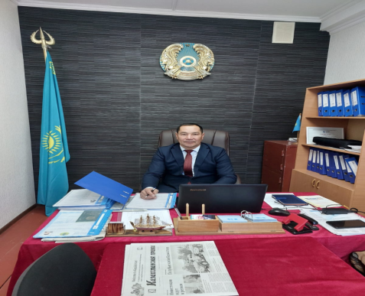

**780304302763**

**+77474855392**

**МАРКАРИМОВ Бекен Сапарбекулы,**

**Б.Биболатұлы атындағы жалпы білім беретін мектебінің**

**тарих пәні мұғалімі.**

**Түркістан облысы, Төлеби ауданы**

**ҚАЗАҚСТАН ҰЛЫ ОТАН СОҒЫСЫ ЖЫЛДАРЫНДА**

Ұлы Отан соғысы — бұл ұлы трагедия, қасырет, өлім, елді қыру, жою. Фашисттердің айуандығында шек болмады. Қазақстан қиян-кескі ұрыстар жүріп жатқан жерлерден алыс болғанымен, қазақстандықтар өзінің тылдағы женкешті еңбегімен жауды жеңуге өз үлесін қосты Соғыстағы жеңіс — бұл қазақстандықтардың тылдағы еңбегінің де жеңісі. Бір мақсатқа жұмылған жұмысшылар мен шаруалар, интеллигенция, ерлер мен әйелдер, коммунистер мен комсомолдар ортақ екпінмен бұған дейін тарих білмеген ерліктер жасады. 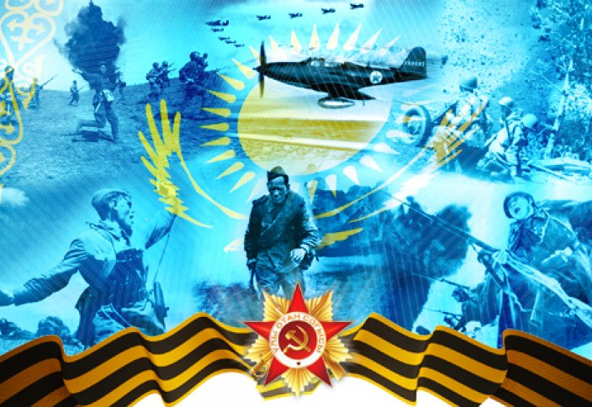

1941 жылы 22 маусымда фашистік Германия Кеңес Одағына тұтқиылдан шабуыл жасады. 1939 жылы 1 қыркүйекте гитлершілер Польшаға басып кіріп, бұл кезде Екінші дүние жүзілік соғыс әлемнің көптеген елдерінде лаулап тұрған. Бүкіл Еуропа фашистердің езгісінің астында болды. КСРО басқыншылармен қанқұйлы соғысқа кіруге мәжбүр болды. Осылайша, гитлершіл Германияға және оның сателлиттеріне қарсы Ұлы Отан соғысы басталды. Совет халқы өз Отанын, бостандығы мен намысын қорғау үшін қолына қару алып, әділ іс үшін күресті.

Ұлы Жеңіске жеткенімізге қаншама жылдар өтсе де, біз әлі күнге дейін Отан соғысы майданында қаза тапқандарды еске алып, олардың алдында басымызды иеміз. Сіздердің ерліктеріңіз біздің жүректерімізде мәңгі сақталады және фашизмді жеңген батырлардың өшпес даңқы да мәңгі жарқырап тұрады. Біз Жеңіс Күнін аға ұрпақтың өз Отанына деген риясыз сүйіспеншілігі және жастарды шынайы ерлік пен патриотизм рухында тәрбиел еудің үлгісі болғанын ешқашан ұмытпаймыз және үнемі ол күнді атап өтіп тұрамыз. Өйткені Екінші дүниежүзілік соғыс — адамзат тарихындағы ең трагедиялық беттердің бірі. Фашистік Германия біздің елге шабуыл жасағаннан кейін Кеңес Одағының халқы үшін Ұлы Отан соғысы басталды, себебі өз Отанын қорғауға тек Армия емес, бүкіл совет халқы тұрды. 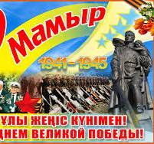

Оның дәлелі ретінде кеңес халқының теңдессіз ерлігін атап өту керек. Мысалы, Брест бекінісі гарнизонында 30-дан астам ұлттың өкілдері соғысты. Біздің гарнизонның саны көп емес құрылымдары — немістердің танктермен, артиллериямен және авиациямен күшейтілген 45-ші жаяу әскер дивизиясына 28 күн бойы тойтарыс берді. Ұлы Отан соғысында ең ауыр сындардың бірі Ленинград қаласының үлесіне тиді. Нева өзенінің бойындағы «өмір жолы» саналатын ұлтарақтай жер үшін, Синявинский сазы мен Ораниенбаум плацдарм үшін ленинградтықтармен бірге полтовалықтар мен киевтіктер, псковтықтар мен рязаньдықтар, новгородтықтар мен мәскеуліктер және бакуліктер мен алматылықтар иық тірестіре соғысты.

Соғыстың сұрапыл күндері мен түндерінде әрбір жауынгер өз тағдыры мен Отан тағдыры бір екенін терең сезінді. Олар қай жерде жаумен соғысып жүргеніне қарамастан, бәрі — өзін, өз отбасын, атамекенін, Отанын қорғап жүргендерін білді.

Қазақтар бұрындары апталап ат үстінде жүріп жорықтағы тұрмыстың қиыншылығына шыдап үйренген батыл да төзімді жауынгерлер. Біздің ұлы көшпенді ата-бабаларымыз бостандықты сүйген, сондықтан оларды сатып алу, қорқыту мүмкін емес. Игілікгі ұрпақтың есінде әскери қолбасшылардың атгары мәңгі қалады: Касым хан, Хақназар, Тәуке хан, Әбілхайыр хан, Абылай хан, Кенесары хан, батырлар: Қабанбай, Бөгенбай, Райымбек, Қарасай, Наурызбай, Исатай мен Махамбет, генерал Жәңгір Бөкейханов пен Шоқан Уәлиханов, Амангелді Иманов пен Әліби Жангелдин, армия генералы Сағадат Нұрмағамбетов және полковник Бауыржан Момышұлы.

Ұрпақ сабақтастығы барлық халықтарға тән. Аға буынның қаһармандық дәстүрі жалғаса бермек. Тарихсыз — бүгін де болмайды және болашақ та жоқ. Айта берді, оншақты жылдардан кейін соғыс — өзі туралы еске салып отырады. Псков қаласының түбінде әйгілі Бородин даласында павлодарлық Павел Дубовой — панфиловшы батырлар жасаған ерлікті қайталаған еді. Жаудың басым түсетін күшімен айқасқа кіріскен бөлімше жаппай қаһармандық танытып толығымен қаза тапса да, жауды өткізбеді. Барлық жауынгерлерге Кеңес Одағының Батыры атағы берілді. Тек қаза тапқан командирдің отбасына Батыр жұлдызы табыс етілген жоқ. Осы қателікті түзету үшін өлкелік мұражай Ресей Президенті Владимир Путинге: батырдың еңбегін бағалап, әділеттікті қалпына келтіруді сұрап хат жолдаған. Сондықтан «Ешкім ұмыт қалмайды, ештеңе ұмытылмайды» деген ұран ұлты мен діни сеніміне қарамастан қазақстандықтар үшін әлі күнге дейін күшін жойған жоқ. Біз де тебірене отырып, Отан соғысы даласында қаза талқандарды еске алып, оларға бас иеміз. Сіздердің ерліктеріңіз — біздің жүректерімізде және фашизмді жеңген батырлардың өшпес даңқы мәңгі жарқырап тұрады.

Өлеңде: «Сол кезде ғана біз жараларымыз бен жоғалтқан жолдастарымызды санай бастадық…» дегендей, Лермонтовтың батырлары оны Бородин шайқасынан соң, оқ-дәрі иісі мүңкіп тұрған далада бірден істесе, Ұлы Отан соғысының жауынгерлі сызды жерлерде қанша жолдастарын қалдырғанын соңғы жылдарға дейін білмей келді. Соғыс аяқтала салысымен И.В. Сталин біздің жоғалтқан шығынымызды 7 миллион деген болатын. Кейіннен Н.С. Хрущев ол санды түзетіп, «20 миллионнан астам» деді. Ал М.С. Горбачевтің «қайта құруы» мен «жариялық» жылдарында 27 миллион саны айтыла бастады. Алайда зерттеушілер «одан да көп» деген болжам айтып жүр.

Қалай болса да, КСРО халықтарының орасан зор құрбандары — Ұлы Отан соғысының қаншалықты қанқұйлы болғанын тағы бір рет дәлелдей түседі. Оны соғыстың қанша жылға жалғасқаны, майдан шебінің екі мың шақырымға созылып, алдымен батыстан шығысқа, содан соң кері бағытта жүргені де көрсетеді. Сондай-ақ, жау Екінші дүниежүзілік соғыстың барлық майдандарын қоса алғанда, бізге қарсы бірнеше есе аргық күш пен қаржы жұмсағаны да соның дәлелі болса керек. Гиглер нақты біздің майдандарда өзінің дербес құрамдарының үштен бірін жоғалтты және сондай көлемде қаруы мен әскери техникасынан айырылды. 1941-1945 жылдардағы соғысты Ұлы Отан дейтініміздің тағы бір себебі — бұл соғыс ізгі мақсаттарға бола: бостандық пен тәуелсіздік үшін, Жер шарының барлық халықтарының өмір сүру құқығы мен прогресс үшін жүргізілді, ал мұндай мақсаттарға қол жеткізу -жеңістің ұлылығын асыра түседі.

Біздің Қазақстан Республикасы Ұлы Отан соғысына КСРО-ның құрамдас бөлігі ретінде қатысты. Гитлерлік Германияның Кеңес Одағын жаулап алу жоспарында Қазақстанға да елеулі көңіл бөлінген. Атлантикадан Сібірге дейін Гитлер «Германияның біріңғай этнотерриториалдық кеңістігін» құрмақ болған.

Құжаттарға сүйенсек, Советтер еліне қарсы соғысқа дайындалған үшінші рейхтің басшылары алдарына жан түршігерлік осындай міндет қойғанына көзіміз жетеді: біздің елдің халықтарын отпен және қарумен бағындырып, мемлекеттік дербестікті, ұлттық мәдениетті, ерекшелікгі жойып, ондаған миллион совет адамдарының көзін жойып, тірі қалғанарын құқықсыз құлдар, арзан жұмыс күші ретінде пайдаланғысы келген. Осы мақсатқа жету жолын жеңілдету үшін жау антисоветтік және антиорыстық насихатқа ерекше көңіл бөліп, совет халықтарының арасында өзара соғыс тұтандырғысы келді.

1941-1945 жылдардағы Ұлы Отан соғысының алғашқы күндерінен-ақ Қызыл Армия үшін офицерлік кадрларды күрт көбейту қажет екені бірден сезілді. Фашистік Германия тұтқиылдан ашқан қатыгез соғысқа офицер кадрларды әзірлеуде Қазақстан маңызды рөл ойнады. Соғыс басталар алдында Қазақстанда тек 1940 жылы негізі қаланған Алматы атқыш-пулеметшілер училищесі ғана болды. 1941 жылы училище армияға 2429 жас офицерлерді дайындап, 5 рет түлектерді оқытып шығарды. 1942 жылы 2869 офицер оқытылды, 1943 жылы — 154, 1944 жылы — 88 офицер дайындалды. Барлығы бұл училищені 6333 жас түлек бітірді.

Майданға жақын аудандарда орналасқан бірқатар әскери академиялар мен училищелерді Қазақстанға көшіруге байланысты елдегі әскери оқу орындары жүйесі елеулі түрде кеңейтіліп, кадрларды дайындау ауқымы да көп артты. Әскери оқу орындары әрекеттегі армияға командирлер мен басқа да кадрларды даярлау үшін барлық шараларды қабылдады. Осылайша, 1941 жылғы қыстың басында ұшқыштарды әзірлейтін Селищенский, Серпуховский және Сталинград әскери училищелері мен авиамеханиктердің әскери мектептері Қазақстанға көшірілді:

Полковник И. Капров, капитан Б. Момышұлы басқарған Панфилов дивизиясының полктары 1941-1942 жылғы қысқы шабуыл кезінде қайтадан жаппай ерлік танытты. 1942 жылғы қысқы шабуылда полкты басқарған Момышұлы түнгі батыл жорықта немістердің СС-тің «Кесілген бас» деп аталатын дивизиясы резервінің 1200 жауынгерінің көзін жойып, алты жол торабын басып алып, жаудың тас-талқанын шығарды Осылайша, Момышұлы полкы жаудың Соколовский деревнясын үш тәулік бойы қасарысып қорғап келген тобына оқ-дәрі жеткізетін жолды кесіп тастап, дивизияның алдында тұрған мінднтті ойдағыдай орындап шығуына мүмкіндік туғызды.